Prudence lança kit exclusivo para o mundial de futebol

Com canecas colecionáveis e camisinhas com cores que remetem a bandeira do Brasil, o torcedor brasileiro agora tem um motivo a mais para vibrar muito e ter uma comemoração mais íntima, mas sempre priorizando o prazer com segurança.

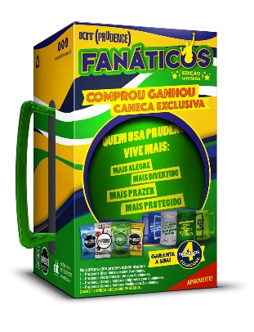
São Paulo, junho de 2018 – A Prudence, marca de preservativos mais vendida do Brasil, entra no ritmo do mundial do futebol e lança o kit Prudence Fanáticos, que vem com diferentes embalagens de preservativos, além de canecas personalizadas e colecionáveis, que irão animar ainda mais as partidas.

Ao todo, são quatro canecas que foram produzidas com frases bem divertidas e relacionadas ao período festivo: “se for beber, me chame”; “me pediram para tomar juízo, resolvi usar Prudence”; “não deixe para amanhã o prazer que pode sentir hoje”; e “quem usa Prudence vive mais: mais alegre, mais divertido, mais prazer, mais protegido”.

Além da caneca colecionável, o kit Prudence Fanáticos vem com as camisinhas: Caipirinha, o único preservativo bicolor, nas cores verde e amarelo, para representar o nosso país com sabor da bebida; Melão, que tem sabor, aroma e a cor da fruta para lembrar o amarelo da bandeira do Brasil; Ultra Sensível, para dar mais conforto ao casal, que reclama do desconforto do preservativo, por ser mais fina e macia do que as outras sendo quase imperceptível; e Efeito Retardante, que tem um aditivo especial que ajuda o homem a ficar mais no controle e adiar a chegada do clímax.

A intenção da Prudence é enfatizar a importância do sexo seguro em uma época de muita curtição e ânimos à flor da pele, utilizando esse atrativo para a conscientizar os torcedores de maneira divertida e, claro, sempre muito prazerosa. Seguindo uma das missões da DKT do Brasil, empresa responsável pela marca, que visa conceder maneiras de planejamento familiar e prevenção de ISTs – infecções sexualmente transmissíveis.

A marca é líder no mercado de preservativos. Em 2017, comemorou o marco de 1,75 bilhão de preservativos vendidos e distribuídos no Brasil. O equivalente a aproximadamente oito voltas ao mundo.

Serviço
Kit Prudence Fanáticos: 4 embalagens de camisinhas e caneca colecionável.
Onde comprar: redes farmacêuticas e farmácias independentes nos estados de São Paulo, Rio de Janeiro, Paraná, Santa Catarina, Mato Grosso do Sul, Rio Grande do Sul, Rio Grande do Norte, Goiás, Minas Gerais, Ceará, Espírito Santo e Bahia.
Preço: R$ 15,00.

Você conhece a DKT?

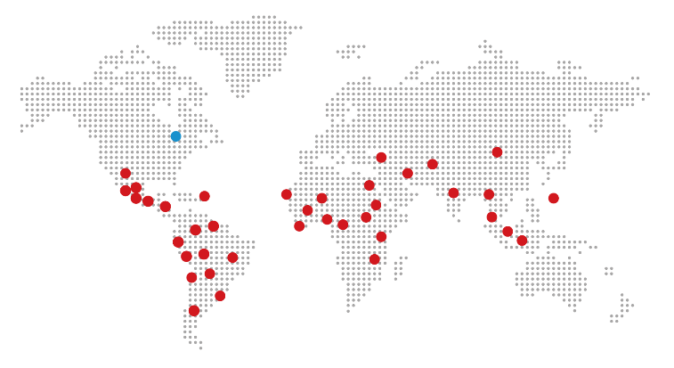
Fundada em 1989, por Philip D. Harvey, a DKT International é uma organização sem fins lucrativos especializada na implantação de programas de planejamento familiar e prevenção de ISTs – infecções sexualmente transmissíveis – e Aids ao redor do mundo, contando com inúmeros projetos em mais de 30 países.
Só em 2017, mais de 36 milhões de casais foram protegidos – índice CYP (Couple Years of Protection). Os dados fazem parte do relatório anual, que traz o balanço que comprova o impacto dos projetos humanitários aplicados pela entidade anualmente. Ainda em 2017, os esforços da DKT impediram uma estimativa de 7,6 milhões de gravidezes indesejadas e 4,6 milhões de abortos inseguros. Além disso, a DKT evitou aproximadamente 14.600 mortes maternas.
Com 27 anos de atuação no País, a DKT do Brasil é detentora das marcas Prudence, Sutra e Andalan (AIUs), que contempla a maior linha de camisinhas do mercado, além de outros produtos como géis lubrificantes, estimuladores, coletor menstrual descartável e lenço umedecido. A unidade brasileira mantém diversos programas de marketing social, que incluem também o apoio a ONGs (Organizações Não Governamentais). É a única empresa no Brasil totalmente especializada em planejamento familiar.

